Изначальная декомпозиция

C:\Users\vikto\Downloads\img4 (1).png

1. Рассмотри декомпозицию завтрака на рисунке 3

- Определи цель и вид декомпозиции: Декомпозировать задачу – приготовление завтрака. - Вид структурная.

- Укажи количество уровней декомпозиции: 3.

- Найди ошибки декомпозиции и перечисли их:

* Ошибка названия блока: 1.3; 2.2;
* Нет нумерация 1.3.1;
* Ошибка нумерации 1.3.3 – должно быть 1.3.2, 2.4 – должно быть 2.3;
* Нет блоков про чай и сок.

- Исправь ошибки в декомпозиции и примени исправленную версию для следующего задания:

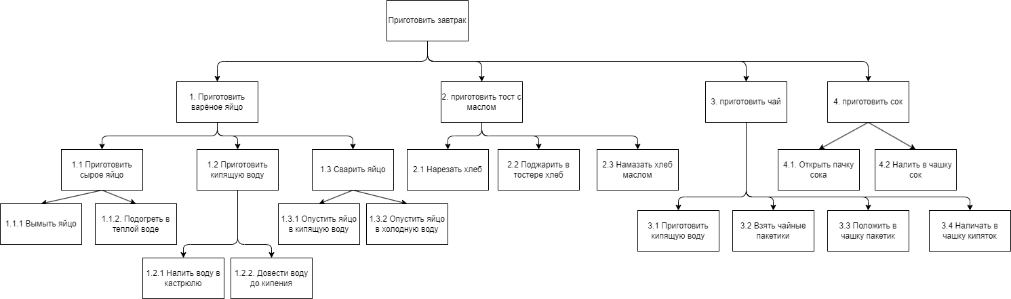

2. Разработай объектную декомпозицию завтрака на основе уточненной декомпозиции в пункте выше

- Укажи цель декомпозиции: Разбить завтрак на составляющие

- Построй декомпозицию до уровня 2:

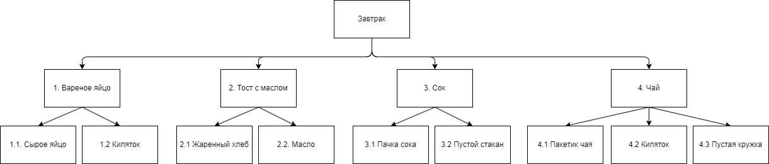

- Укажи критерии разбиения для каждого уровня построенной декомпозиции.

1 уровень: основные составляющие завтрака.

2 уровень: части для приготовления основных составляющих завтрака.